- 概述
1.1 计算机网络在信息时代中的作用--（作用、Internet的发展、因特网的意义、计算机网络向用户提供的最重要的功能：连通性和共享）
1.2 因特网概述
1.2.1 网络的网络
1.2.2 因特网发展的三个阶段
1.2.3 因特网的标准化工作
1.2.4 计算机网络在我国的发展
1.3 因特网的组成
1.3.1 因特网的边缘部分（在网络边缘的端系统中运行的程序之间的通信方式通常可划分为两大类：客户服务器方式（C/S 方式）即Client/Server方式（客户是服务的请求方，服务器是服务的提供方。）；对等方式（P2P 方式）即Peer-to-Peer方式（只要两个主机都运行了对等连接软件（P2P 软件），它们就可以进行平等的、对等连接通信。双方都可以下载对方已经存储在硬盘中的共享文档。））
1.3.2 因特网的核心部分（电路交换必定是面向连接的。电路交换的三个阶段：建立连接、通信、释放连接。分组交换：在发送端，先把较长的报文划分成较短的、固定长度的数据段。（主机是为用户进行信息处理的，并向网络发送分组，从网络接收分组。路由器对分组进行存储转发，最后把分组交付目的主机。））
1.4 计算机网络在我国的发展
1.5 计算机网络的类别
1.5.1 计算机网络的定义（最简单的定义：计算机网络是一些互相连接的、自治的计算机的集合。因特网(Internet)是“网络的网络”。）
1.5.2 几种不同类别的网络（不同作用范围的网络：广域网WAN 、局域网LAN、城域网MAN、个人区域网PAN。 从网络的使用者进行分类：公用网(public network)、专用网(private network)。用来把用户接入到因特网的网络：接入网AN (Access Network)，它又称为本地接入网或居民接入网。）
1.6 计算机网络的性能（在计算机界，K = 2^10= 1024，M = 2^20, G = 2^30, T = 2^40。）
1.6.1 计算机网络的性能指标（速率、带宽（是数字信道所能传送的“最高数据率”的同义语，单位是“比特每秒”）、吞吐量（表示在单位时间内通过某个网络（或信道、接口）的数据量）、时延（数据经历的总时延就是发送（传输）时延、传播时延、处理时延和排队时延之和）、时延带宽积（= 传播时延X带宽）、利用率）
1.6.2 计算机网络的非性能特征（费用质量、标准化、可靠性、可扩展性和可升级性、易于管理和维护）
1.7 计算机网络的体系结构
1.7.1 计算机网络体系结构的形成（开放系统互连参考模型OSI/RM、非国际标准TCP/IP）
1.7.2 协议与划分层次
1.7.3 具有五层协议的体系结构（五层协议的体系结构--协议数据单元PDU：应用层application layer--报文message、运输层transport layer--报文段segment、网络层network layer--IP数据报packet、数据链层data link layer（唯一既加了首部也加尾部的层次）--帧frame、物理层physical layer）
1.7.4 实体、协议、服务和服务访问点（协议是“水平的”，即协议是控制对等实体之间通信的规则。服务是“垂直的”，即服务是由下层向上层通过层间接口提供的。同一系统相邻两层的实体进行交互的地方，称为服务访问点SAP (Service Access Point)。）
1.7.5 TCP/IP 的体系结构（路由器在转发分组时最高只用到网络层而没有使用运输层和应用层。IP over everything,IP可应用到各式各样的网络上。）

- 物理层
2.1 物理层的基本概念（物理层的主要任务：描述与确定和传输媒体及接口有关的一些特性）
2.2 数据通信的基础知识
2.2.1 数据通信系统的模型
2.2.2 有关信道的几个基本概念（单向通信（单工通信）——只能有一个方向的通信而没有反方向的交互。双向交替通信（半双工通信）——通信的双方都可以发送信息，但不能双方同时发送(当然也就不能同时接收)。双向同时通信（全双工通信）——通信的双方可以同时发送和接收信息。常用编码方式：不归零制（正电平-1，负电平-0）；归零码（正脉冲-1，负脉冲-0）；曼彻斯特编码（周期中心向上跳变-0，向下为0）；差分曼彻斯特编码（每一位周期中心始终有跳变，位开始边界有跳变-0，无跳变为1））
2.2.3 提高数据传输速率的途径
2.3 物理层下面的传输媒体
2.3.1 导引型传输媒体（双绞线：屏蔽双绞线STP (Shielded Twisted Pair)、无屏蔽双绞线UTP (Unshielded Twisted Pair)；同轴电缆；光缆）
2.3.2 非导引型传输媒体（无线传输：短波、微波）
2.4 信道复用技术
2.4.1 频分复用、时分复用和统计时分复用
2.4.2 波分复用
2.4.3 码分复用
2.5 数字传输系统
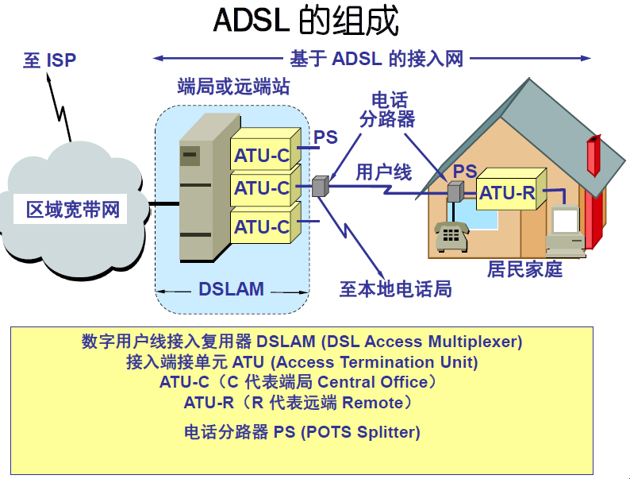
2.6 宽带接入技术
2.6.1 ADSL技术（ADSL（Asymmetric Digital Subscriber Line）技术用数字技术对现有的模拟电话用户线进行改造，使它能够承载宽带业务。ADSL 技术就把0~4 kHz 低端频谱留给传统电话使用，而把原来没有被利用的高端频谱留给用户上网使用。“非对称”是指ADSL的下行（从ISP到用户）带宽都远远大于上行（从用户到ISP）带宽。）
2.6.2 光纤同轴混合网（HFC 网是在目前覆盖面很广的有线电视网CATV 的基础上开发的一种居民宽带接入网）
2.6.3 FTTx技术（FTTx（光纤到……）也是一种实现宽带居民接入网的方案。这里字母x 可代表不同意思）
2.6.4 无线接入（无线接入技术目前最常用的有两种：一种是通过蜂窝移动通信系统接入到因特网。另一种方法就是通过无线局域网接入到因特网。）
- 数据链路层（数据链路层使用的信道主要有以下两种类型：点对点信道、广播信道）
3.1 使用点对点信道的数据链路层
3.1.1 数据链路层所处的地位
3.1.2 数据链路和帧（数据链路(data link) 除了物理线路外，还必须有通信协议来控制这些数据的传输。若把实现这些协议的硬件和软件加到链路上，就构成了数据链路。数据链路层传送的是帧。）
3.1.3 数据链路的三个基本问题（封装成帧（封装成帧(framing)就是在一段数据的前后分别添加首部和尾部，然后就构成了一个帧。确定帧的界限。首部和尾部的一个重要作用就是进行帧定界。）、透明传输（解决透明传输问题：发送端的数据链路层在数据中出现控制字符“SOH”或“EOT”或转义字符ESC的前面插入一个转义字符“ESC”(其十六进制编码是1B)）、差错控制（在传输过程中可能会产生比特差错，在一段时间内，传输错误的比特占所传输比特总数的比率称为误码率BER。为了保证数据传输的可靠性，在计算机网络传输数据时，必须采用各种差错检测措施。目前在数据链路层广泛使用循环冗余校验CRC的检错技术，仅用循环冗余检验CRC差错检测技术只能做到无差错接受。在数据后面添加上的冗余码称为帧检验序列FCS (Frame Check Sequence)。））
3.1.4 数据链路层的可靠传输（传输差错可分为两大类：比特差错、帧丢失或帧重复。针对帧丢失问题有种可靠传输协议自动重传请求ARQ，发送方有一个自动超时重传机制，优点简单，缺点是信道利用率低。所以在链路层误码率低时可在数据链路层可不实现可靠传输，而是由上层协议（例如，运输层的TCP协议）来完成。）
3.2 点对点协议PPP（现在使用得最广泛的数据链路层协议是点对点协议PPP (Point-to-Point Protocol)。）
3.2.1 PPP 协议的特点（用户到ISP 的链路使用PPP 协议）
3.2.2 PPP协议的组成（PPP 协议有三个组成部分：一个将IP 数据报封装到串行链路的方法；链路控制协议LCP (Link Control Protocol)；网络控制协议NCP (Network Control Protocol)。）
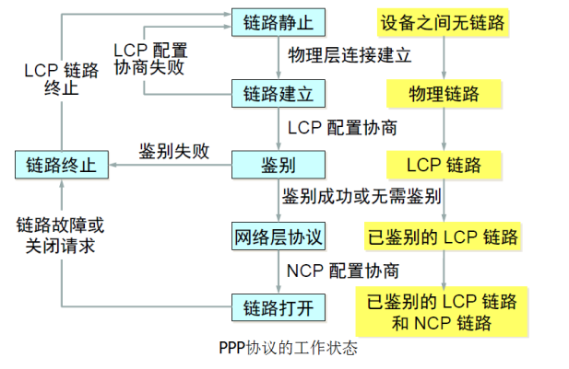
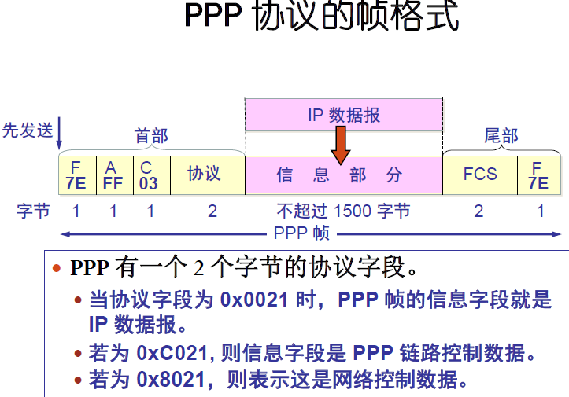
3.2.3 PPP 协议的帧格式（透明传输问题：当PPP 用在同步传输链路时，协议规定采用硬件来完成比特填充（和HDLC(面相比特的同步协议，利用硬件进行“0比特插入法”，全双工，所有帧采用CRC校验) 的做法一样）。当PPP 用在异步传输时，就使用一种特殊的字符填充法（将信息字段中出现的每一个0x7E 字节转变成为2 字节序列(0x7D, 0x5E)。若信息字段中出现一个0x7D 的字节, 则将其转变成为2 字节序列(0x7D, 0x5D)。若信息字段中出现ASCII 码的控制字符（即数值小于0x20 的字符），则在该字符前面要加入一个0x7D 字节，同时将该字符的编码加以改变。）。PPP 协议用在SONET/SDH 链路时，是使用同步传输（一连串的比特连续传送），这时PPP 协议采用零比特填充方法来实现透明传输：在发送端，只要发现有5 个连续1，则立即填入一个0。接收端对帧中的比特流进行扫描。每当发现5 个连续1时，就把这5 个连续1 后的一个0 删除。不提供使用序号和确认的可靠传输）
3.2.4 PPP 协议的工作状态
3.3 使用广播信道的数据链路层
3.3.1 局域网的数据链路层（局域网最主要的特点是：网络为一个单位所拥有，且地理范围和站点数目均有限。局域网具有如下的一些主要优点：具有广播功能，从一个站点可很方便地访问全网；局域网上的主机可共享连接在局域网上的各种硬件和软件资源；便于系统的扩展和逐渐地演变，各设备的位置可灵活调整和改变；提高了系统的可靠性、可用性和残存性。以太网的两个标准：DIX Ethernet V2 标准（世界上第一个局域网产品（以太网）的规约，严格说来，“以太网”应当是指符合DIX Ethernet V2 标准的局域网，二者只有很小的差别，因此可以将802.3 局域网简称为“以太网”。）与IEEE 的802.3 标准。为了使数据链路层能更好地适应多种局域网标准，802 委员会就将局域网的数据链路层拆成两个子层：逻辑链路控制LLC (Logical Link Control)子层、媒体接入控制MAC (Medium Access Control)子层。与接入到传输媒体有关的内容都放在MAC子层，而LLC 子层则与传输媒体无关，不管采用何种协议的局域网对LLC 子层来说都是透明的。由于TCP/IP 体系经常使用的局域网是DIX Ethernet V2 而不是802.3 标准中的几种局域网，以后不考虑LLC层了。计算机通过适配器（网卡）和局域网进行通信。）
3.3.2 CSMA/CD 协议（以太网的广播方式发送：总线上的每一个工作的计算机都能检测到B 发送的数据信号，由于只有计算机D 的地址与数据帧首部写入的地址一致，因此只有D 才接收这个数据帧，这样具有广播特性的总线上就实现了一对一的通信。为了通信的简便以太网采取了两种重要的措施：采用较为灵活的无连接的工作方式，即不必先建立连接就可以直接发送数据；以太网对发送的数据帧不进行编号，也不要求对方发回确认（这样做的理由是局域网信道的质量很好，因信道质量产生差错的概率是很小的。）。以太网提供的服务：以太网提供的服务是不可靠的交付，即尽最大努力的交付。（当目的站收到有差错的数据帧时就丢弃此帧，其他什么也不做。差错的纠正由高层来决定。如果高层发现丢失了一些数据，将进行重传，但以太网并不知道这是一个重传的帧，而是当作一个新的数据帧来发送。）以太网发送的数据都使用曼彻斯特编码。以太网的工作方式：载波监听多点接入/碰撞检测CSMA/CD协议。（“多点接入”表示许多计算机以多点接入的方式连接在一根总线上。“载波监听”是指每一个站在发送数据之前先要检测一下总线上是否有其他计算机在发送数据，如果有，则暂时不要发送数据，以免发生碰撞。总线上并没有什么“载波”。因此，“载波监听”就是用电子技术检测总线上有没有其他计算机发送的数据信号。“碰撞检测”就是计算机边发送数据边检测信道上的信号电压大小。当一个站检测到的信号电压摆动值超过一定的门限值时，就认为总线上至少有两个站同时在发送数据，表明产生了碰撞。所谓“碰撞”就是发生了冲突。因此“碰撞检测”也称为“冲突检测”，每一个正在发送数据的站，一旦发现总线上出现了碰撞，就要立即停止发送。）该协议的特点在于：使用CSMA/CD 协议的以太网不能进行全双工通信而只能进行双向交替通信（半双工通信）；每个站在发送数据之后的一小段时间内，存在着遭遇碰撞的可能性；这种发送的不确定性使整个以太网的平均通信量远小于以太网的最高数据率。所以引入几个概念：1.争用期（以太网的端到端往返时延2t称为争用期，或碰撞窗口。最先发送数据帧的站，在发送数据帧后至多经过时间2t（两倍的端到端往返时延）就可知道发送的数据帧是否遭受了碰撞。）2.争用期长度（以太网取51.2us 为争用期的长度。对于10 Mb/s 以太网，在争用期内可发送512 bit，即64 字节。以太网在发送数据时，若前64 字节没有发生冲突，则后续的数据就不会发生冲突。以太网规定了最短有效帧长为64 字节，凡长度小于64 字节的帧都是由于冲突而异常中止的无效帧。）3.二进制指数类型退避算法（发生碰撞的站在停止发送数据后，要推迟（退避）一个随机时间才能再发送数据。确定基本退避时间，一般是取为争用期2t。定义重传次数k，k <=10，即k= Min[重传次数, 10].从整数集合[0,1,…, (2k1)]中随机地取出一个数，记为r。重传所需的时延就是r 倍的基本退避时间。当重传达16 次仍不能成功时即丢弃该帧，并向高层报告。）4.强化碰撞（当发送数据的站一旦发现发生了碰撞时：立即停止发送数据；再继续发送若干比特的人为干扰信号(jamming signal)，以便让所有用户都知道现在已经发生了碰撞））
3.4 使用广播信道的以太网
3.4.1 以太网概述（传统以太网可使用的传输媒体有四种：铜缆（粗缆、细缆）、铜线（双绞线）、光缆。）
3.4.2 使用集线器的星形拓扑（传统以太网最初是使用粗同轴电缆，后来演进到使用比较便宜的细同轴电缆，最后发展为使用更便宜和更灵活的双绞线。这种以太网采用星形拓扑，在星形的中心则增加了一种可靠性非常高的设备，叫做集线器(hub)（集线器是使用电子器件来模拟实际电缆线的工作，因此整个系统仍然像一个传统的以太网那样运行。使用集线器的以太网在逻辑上仍是一个总线网，各工作站使用的还是CSMA/CD 协议，并共享逻辑上的总线。集线器很像一个多接口的转发器，工作在物理层）。星形网10BASE-T：不用电缆而使用无屏蔽双绞线。每个站需要用两对双绞线，分别用于发送和接收。集线器使用了大规模集成电路芯片，因此这样的硬件设备的可靠性已大大提高了，同时降低成本，是局域网发展史上的一个非常重要的里程碑，它为以太网在局域网中的统治地位奠定了牢固的基础。）
3.4.3 以太网的信道利用率（略）
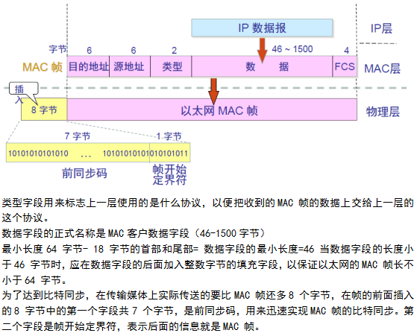
3.4.4 以太网的MAC 层（在局域网中，硬件地址又称为物理地址，或MAC 地址。“MAC地址”实际上就是适配器地址或适配器标识符EUI-48。适配器从网络上每收到一个MAC 帧就首先用硬件检查MAC 帧中的MAC 地址：如果是发往本站的帧则收下，然后再进行其他的处理。否则就将此帧丢弃，不再进行其他的处理。常用的以太网MAC帧格式有两种标准：DIX Ethernet V2 标准、IEEE 的802.3 标准，最常用的MAC 帧是以太网V2 的格式。帧间最小间隔为9.6 us，相当于96 bit 的发送时间。也就是说一个站在检测到总线开始空闲后，还要等待9.6 us 才能再次发送数据。这样做是为了使刚刚收到数据帧的站的接收缓存来得及清理，做好接收下一帧的准备。）
3.5 扩展的以太网
3.5.1 在物理层扩展以太网（用集线器扩展局域网）
3.5.2 在数据链路层扩展以太网（在数据链路层扩展局域网是使用网桥，生成树协议）
3.6 高速以太网（速率达到或超过100 Mb/s 的以太网称为高速以太网。）
3.6.1 100BASE-T 以太网（在双绞线上传送100 Mb/s 基带信号的星型拓扑以太网，100BASE-T 以太网又称为快速以太网。特点：可在全双工方式下工作而无冲突发生。因此，不使用CSMA/CD 协议。MAC 帧格式仍然是802.3 标准规定的。保持最短帧长不变，但将一个网段的最大电缆长度减小到100 m。帧间时间间隔从原来的9.6us 改为现在的0.96us。）
3.6.2 吉比特以太网（允许在1 Gb/s 下全双工和半双工两种方式工作，在半双工方式下使用CSMA/CD 协议（全双工方式不需要使用CSMA/CD 协议）。）
3.6.3 10吉比特和100吉比特以太网（10 吉比特以太网与10 Mb/s，100 Mb/s 和1 Gb/s 以太网的帧格式完全相同。10 吉比特以太网不再使用铜线而只使用光纤作为传输媒体。10 吉比特以太网只工作在全双工方式，因此没有争用问题，也不使用CSMA/CD 协议。）
3.6.4 使用以太网进行宽带接入（以太网接入的重要特点是它可提供双向的宽带通信，并且可根据用户对带宽的需求灵活地进行带宽升级。）

- 网络层
4.1 网络层提供的两种服务（网络层向上只提供简单灵活的、无连接的、尽最大努力交付的数据报服务。）
4.2 网际协议IP
4.2.1 虚拟互连网络（所谓虚拟互连网络也就是逻辑互连网络，它的意思就是互连起来的各种物理网络的异构性本来是客观存在的，但是我们利用IP协议就可以使这些性能各异的网络从用户看起来好像是一个统一的网络。使用虚拟互连网络的好处是：当互联网上的主机进行通信时，就好像在一个网络上通信一样，而看不见互连的各具体的网络异构细节。）
4.2.2 分类的IP 地址（我们把整个因特网看成为一个单一的、抽象的网络。IP地址就是给每个连接在因特网上的主机（或路由器）分配一个在全世界范围是唯一的32位的标识符。IP 地址的编址方法：分类的IP地址、子网的划分、构成超网。两级的IP地址可以表示为：IP地址::={<网络号>,<主机号>}。IP 地址的一些重要特点：用转发器或网桥连接起来的若干个局域网仍为一个网络，因此这些局域网都具有同样的网络号net-id；所有分配到网络号net-id的网络，无论范围很小的局域网，还是可能覆盖很大地理范围的广域网，都是平等的；路由器总是具有两个或两个以上的IP 地址。路由器的每一个接口都有一个不同网络号的IP 地址。）
4.2.3 IP 地址与硬件地址（网络层及以上使用IP 地址，链路层及以下使用硬件地址。）
4.2.4 地址解析协议ARP 与逆地址解析协议RARP（不管网络层使用的是什么协议，在实际网络的链路上传送数据帧时，最终还是必须使用硬件地址。每一个主机都设有一个ARP 高速缓存(ARP cache)，里面有所在的局域网上的各主机和路由器的IP 地址到硬件地址的映射表。当主机A 欲向本局域网上的某个主机B 发送IP 数据报时，就先在其ARP 高速缓存中查看有无主机B 的IP 地址。如有，就可查出其对应的硬件地址，再将此硬件地址写入MAC 帧，然后通过局域网将该MAC 帧发往此硬件地址。逆地址解析协议RARP 使只知道自己硬件地址的主机能够知道其IP 地址。这种主机往往是无盘工作站。因此RARP协议目前已很少使用。）
4.2.5 IP 数据报的格式（IP首部的可变部分就是一个选项字段，用来支持排错、测量以及安全等措施，内容很丰富。实际上用的很少。）
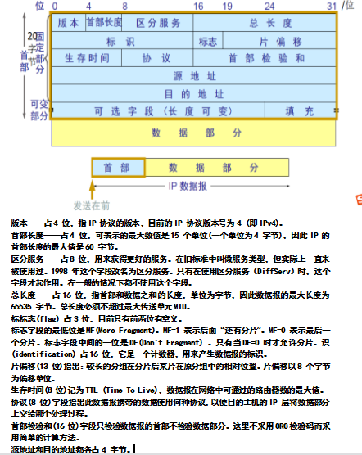
4.2.6 IP 层转发分组的流程（在路由表中，对每一条路由，最主要的是目的网络地址和下一跳地址。当路由器收到待转发的数据报，即将其送交下层的网络接口软件。网络接口软件使用ARP负责将下一跳路由器的IP地址转换成硬件地址，并将此硬件地址放在链路层的MAC帧的首部，然后根据这个硬件地址找到下一跳路由器。）
4.3 划分子网和构造超网
4.3.1 划分子网（从1985 年起在IP 地址中又增加了一个“子网号字段”，使两级的IP 地址变成为三级的IP 地址。这种做法叫作划分子网(subnetting) 。划分子网已成为因特网的正式标准协议。划分子网纯属一个单位内部的事情。单位对外仍然表现为没有划分子网的网络。从主机号借用若干个位作为子网号subnet-id，而主机号host-id也就相应减少了若干个位。IP地址::= {<网络号>, <子网号>, <主机号>}。使用子网掩码(subnetmask)可以找出IP地址中的子网部分。(IP地址) AND (子网掩码) =网络地址，逐位相与运算。凡是从其他网络发送给本单位某个主机的IP数据报，仍然是根据IP数据报的目的网络号net-id，先找到连接在本单位网络上的路由器。然后此路由器在收到IP数据报后，再按目的网络号net-id和子网号subnet-id找到目的子网。最后就将IP数据报直接交付目的主机。）
4.3.2 使用子网时分组转发（(1) 从收到的分组的首部提取目的IP 地址D。(2) 先用各网络的子网掩码和D 逐位相“与”，看是否和相应的网络地址匹配。若匹配，则将分组直接交付。否则就是间接交付，执行(3)。(3) 若路由表中有目的地址为D 的特定主机路由，则将分组传送给指明的下一跳路由器；否则，执行(4)。(4) 对路由表中的每一行的子网掩码和D 逐位相“与”，若其结果与该行的目的网络地址匹配，则将分组传送给该行指明的下一跳路由器；否则，执行(5)。(5) 若路由表中有一个默认路由，则将分组传送给路由表中所指明的默认路由器；否则，执行(6)。(6) 报告转发分组出错。）
4.3.3 无分类编址CIDR（构造超网）（CIDR消除了传统的A类、B类和C类地址以及划分子网的概念，因而可以更加有效地分配IPv4的地址空间。IP地址从三级编址（使用子网掩码）又回到了两级编址。CIDR还使用“斜线记法”(slashnotation)，它又称为CIDR记法，即在IP地址后面加上一个斜线“/”，然后写上网络前缀所占的位数（这个数值对应于三级编址中子网掩码中1的个数）。CIDR把网络前缀都相同的连续的IP地址组成“CIDR地址块”。（全0和全1的主机号地址一般不使用。）路由聚合：一个CIDR地址块可以表示很多地址，这种地址的聚合常称为路由聚合，它使得路由表中的一个项目可以表示很多个（例如上千个）原来传统分类地址的路由。路由聚合也称为构成超网。最长前缀匹配：使用CIDR时，路由表中的每个项目由“网络前缀”和“下一跳地址”组成。在查找路由表时可能会得到不止一个匹配结果。应当从匹配结果中选择具有最长网络前缀的路由：最长前缀匹配(longest-prefixmatching)。网络前缀越长，其地址块就越小，因而路由就越具体(morespecific)。最长前缀匹配又称为最长匹配或最佳匹配。）
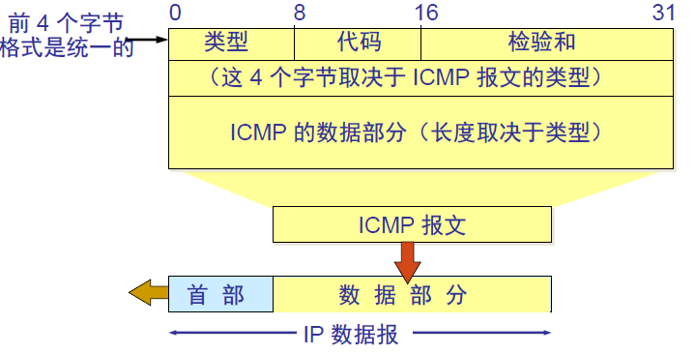
4.4 网际控制报文协议ICMP（为了提高IP 数据报交付成功的机会，在网际层使用了网际控制报文协议ICMP）
4.4.1 ICMP 报文的种类（ICMP报文的种类有两种，即ICMP差错报告报文和ICMP询问报文（又分为回送请求和回答报文和时间戳请求和回答报文）。ICMP 差错报告报文共有5 种：终点不可达、源点抑制(Sourcequench)、时间超过、参数问题、改变路由（重定向Redirect)）
4.4.2 ICMP 的应用举例
4.5 因特网的路由选择协议
4.5.1 有关路由选择协议的几个基本概念（静态路由选择策略——即非自适应路由选择，其特点是简单和开销较小，但不能及时适应网络状态的变化。动态路由选择策略——即自适应路由选择，其特点是能较好地适应网络状态的变化，但实现起来较为复杂，开销也比较大。因特网采用分层次的路由选择协议。自治系统AS：在单一的技术管理下的一组路由器，而这些路由器使用一种AS 内部的路由选择协议和共同的度量以确定分组在该AS 内的路由，同时还使用一种AS 之间的路由选择协议用以确定分组在AS之间的路由。现在对自治系统AS 的定义是强调下面的事实：尽管一个AS 使用了多种内部路由选择协议和度量，但重要的是一个AS 对其他AS 表现出的是一个单一的和一致的路由选择策略。因特网有两大类路由选择协议：内部网关协议IGP（具体的协议有多种，如RIP 和OSPF 等。）和外部网关协议EGP（目前使用的协议就是BGP）。）
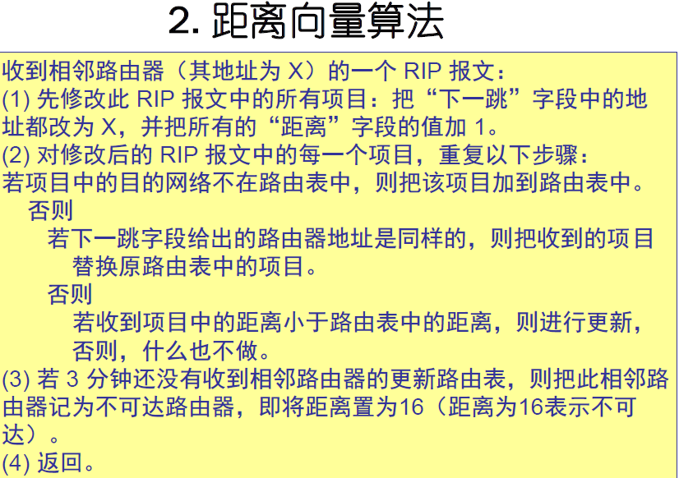
4.5.2 内部网关协议RIP（RIP 是一种分布式的基于距离向量的路由选择协议。RIP 协议要求网络中的每一个路由器都要维护从它自己到其他每一个目的网络的距离记录。从一路由器到直接连接的网络的距离定义为1；从一个路由器到非直接连接的网络的距离定义为所经过的路由器数加1。RIP允许一条路径最多只能包含15个路由器。“距离”的最大值为16时即相当于不可达。可见RIP只适用于小型互联网。虽然所有的路由器最终都拥有了整个自治系统的全局路由信息，但由于每一个路由器的位置不同，它们的路由表当然也应当是不同的。RIP 的一个主要缺点：这就是好消息传播得快，而坏消息传播得慢。网络出故障的传播时间往往需要较长的时间(例如数分钟））
4.5.3 内部网关协议OSPF（Open Shortest Path First）（基本特点：“开放”表明OSPF 协议不是受某一家厂商控制，而是公开发表的。“最短路径优先”是因为使用了Dijkstra提出的最短路径算法SPF。OSPF 只是一个协议的名字，它并不表示其他的路由选择协议不是“最短路径优先”。它是分布式的链路状态协议。三个要点：向本自治系统中所有路由器发送信息，这里使用的方法是洪泛法。发送的信息就是与本路由器相邻的所有路由器的链路状态，但这只是路由器所知道的部分信息。“链路状态”就是说明本路由器都和哪些路由器相邻，以及该链路的“度量”(metric)。只有当链路状态发生变化时，路由器才用洪泛法向所有路由器发送此信息。）
4.5.4 外部网关协议BGP（BGP 是不同自治系统的路由器之间交换路由信息的协议。BGP 较新版本是2006 年1 月发表的BGP-4（BGP 第4 个版本），即RFC 4271 ~ 4278。可以将BGP-4 简写为BGP。）
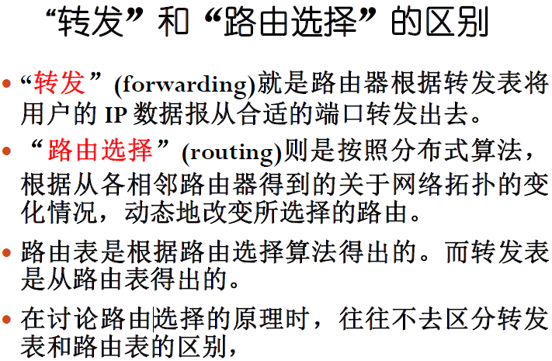
4.5.6 路由器的构成（路由器是一种具有多个输入端口和多个输出端口的专用计算机，其任务是转发分组。也就是说，将路由器某个输入端口收到的分组，按照分组要去的目的地（即目的网络），把该分组从路由器的某个合适的输出端口转发给下一跳路由器。下一跳路由器也按照这种方法处理分组，直到该分组到达终点为止。分组丢弃：若路由器处理分组的速率赶不上分组进入队列的速率，则队列的存储空间最终必定减少到零，这就使后面再进入队列的分组由于没有存储空间而只能被丢弃。路由器中的输入或输出队列产生溢出是造成分组丢失的重要原因。）
4.7 虚拟专用网VPN
4.7.1 虚拟专用网VPN（本地地址——仅在机构内部使用的IP 地址，可以由本机构自行分配，而不需要向因特网的管理机构申请。全球地址——全球唯一的IP地址，必须向因特网的管理机构申请。RFC 1918 指明的专用地址(private address)10.0.0.0 到10.255.255.255、172.16.0.0 到172.31.255.255、192.168.0.0 到192.168.255.255。这些地址只能用于一个机构的内部通信，而不能用于和因特网上的主机通信。专用地址只能用作本地地址而不能用作全球地址。在因特网中的所有路由器对目的地址是专用地址的数据报一律不进行转发。用隧道技术实现虚拟专用网：有的公司可能没有分布在不同场所的部门，但有很多流动员工在外地工作。公司需要和他们保持联系，远程接入VPN 可满足这种需求。在外地工作的员工拨号接入因特网，而驻留在员工PC 机中的VPN 软件可在员工的PC 机和公司的主机之间建立VPN 隧道，因而外地员工与公司通信的内容是保密的，员工们感到好像就是使用公司内部的本地网络。）
4.7.2 网络地址转换NAT（需要在专用网连接到因特网的路由器上安装NAT 软件。装有NAT 软件的路由器叫做NAT路由器，它至少有一个有效的外部全球地址IPG。所有使用本地地址的主机在和外界通信时都要在NAT 路由器上将其本地地址转换成IPG才能和因特网连接。）
- 运输层（运输层为相互通信的应用进程提供了逻辑通信）
5.1 运输层协议概述
5.1.1 进程之间的通信（两个主机进行通信实际上就是两个主机中的应用进程互相通信。应用进程之间的通信又称为端到端的通信。主要功能：运输层还要对收到的报文进行差错检测。运输层可选的功能：可靠数据传输、流量控制、拥塞控制。）
5.1.2 因特网的运输层协议（因特网的运输层有两个不同的协议：用户数据报协议UDP、传输控制协议TCP。两个对等运输实体在通信时传送的数据单位叫作运输协议数据单元TPDU (Transport Protocol Data Unit)。TCP 传送的协议数据单元是TCP 报文段(segment)；UDP 传送的协议数据单元是UDP 报文或用户数据报。UDP在传送数据之前不需要先建立连接。对方的运输层在收到UDP报文后，不需要给出任何确认。虽然UDP不提供可靠交付，但在某些情况下UDP是一种最有效的工作方式。TCP则提供面向连接的服务。TCP不提供广播或多播服务。由于TCP要提供可靠的、面向连接的运输服务，因此不可避免地增加了许多的开销。）
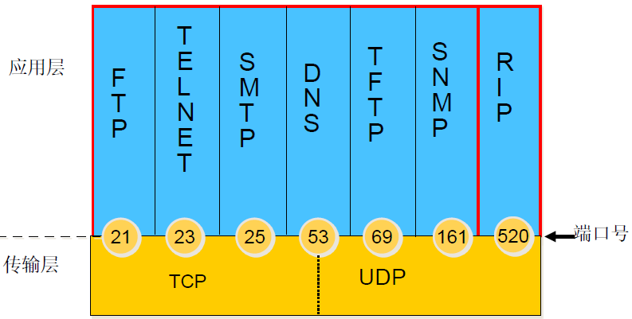
5.1.3 运输层的复用与分用（复用是指在发送方不同的应用进程都可以使用同一个运输层协议传送数据（当然需要加上适当的首部）；而分用是指接收方的运输层在剥去报文的首部后能够把这些数据正确交付到目的应用进程。要能正确地将数据交付给指定应用进程，就必须给每个应用进程赋予一个明确的标志。在TCP/IP网络中，使用一种与操作系统无关的协议端口号(protocol port number)（简称端口号）来实现对通信的应用进程的标志。端口：端口就是运输层服务访问点TSAP；端口用一个16位端口号进行标志；三类端口（(1) 熟知端口，其数值一般为0~1023。当一种新的应用程序出现时，必须为它指派一个熟知端口。(2) 登记端口，其数值为1024~49151。这类端口是ICANN 控制的，使用这个范围的端口必须在ICANN 登记，以防止重复。(3) 动态端口，其数值为49151~65535。这类端口是留给客户进程选择作为临时端口。））
5.2 用户数据报协议UDP
5.2.1 UDP概述（UDP 是面向报文的，这就是说，UDP 对应用程序交下来的报文不再划分为若干个分组来发送，也不把收到的若干个报文合并后再交付给应用程序。UDP 支持一对一、一对多、多对一和多对多的交互通信。）
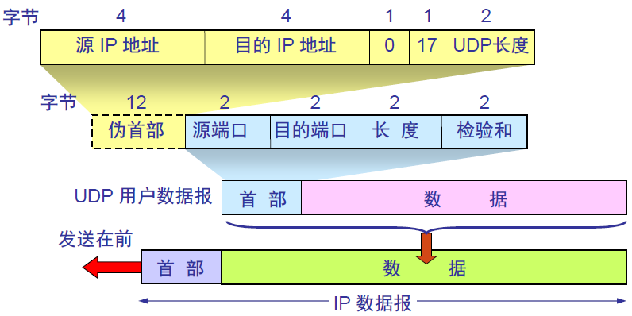
5.2.2 UDP的首部格式（用户数据报UDP 有两个字段：数据字段和首部字段。首部字段有8 个字节，由4 个字段组成，每个字段都是两个字节。在计算检验和时，临时把“伪首部”和UDP 用户数据报连接在一起。伪首部仅仅是为了计算检验和。）
5.3 传输控制协议TCP
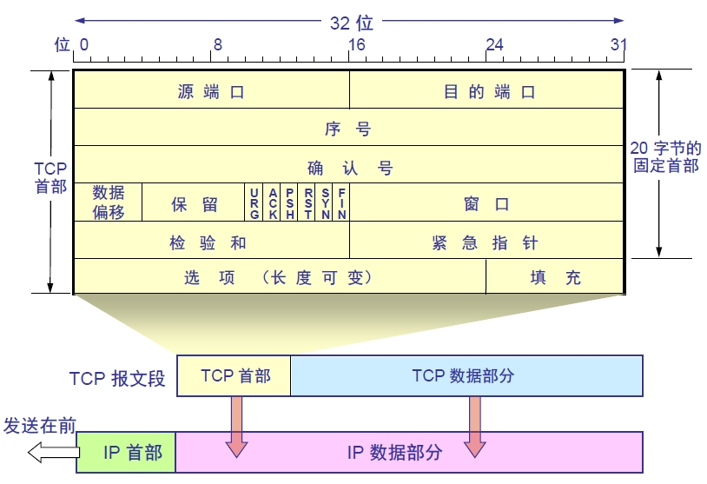
5.3.1 TCP 概述（TCP 是面向连接的运输层协议。每一条TCP 连接只能有两个端点(endpoint)，每一条TCP 连接只能是点对点的（一对一）。TCP 提供可靠交付的服务。TCP 提供全双工通信。面向字节流。）
5.3.2 TCP 报文段结构（TCP 报文段分为首部和数据两部分。TCP 的全部功能都体现在它首部中各字段的作用。TCP 报文段首部的前20个字节是固定的，后面有4N字节是根据需要而增加的选项(N 必须是整数)。因此TCP 首部的最小长度是20 字节。）
5.3.3 TCP 的可靠数据传输（数据编号与确认、滑动窗口的概念、超时重传时间的选择、快速重传。）
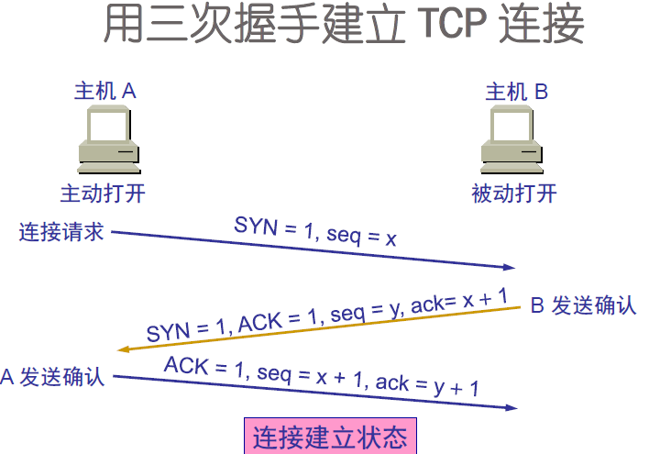
5.3.4 流量控制（流量控制(flow control)就是让发送方的发送速率不要太快，既要让接收方来得及接收。利用滑动窗口机制可以很方便地在TCP 连接上实现流量控制。）
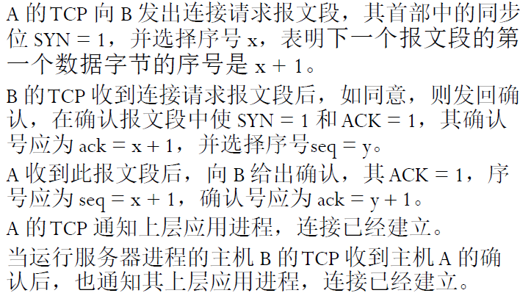
5.3.5 TCP 的连接管理（运输连接就有三个阶段，即：连接建立、数据传送和连接释放。TCP 的连接和建立都是采用客户服务器方式：主动发起连接建立的应用进程叫做客户(client)、被动等待连接建立的应用进程叫做服务器(server)。三次握手建立连接，四次挥手释放连接。）
5.4 拥塞控制原理（如果网络中的负载(load)，即发送到网络中的分组数量，超过了网络的容量，即网络中能处理的分组数量，那么在网络中就会发生拥塞(congestion)。所谓拥塞控制(congestion control)就是防止过多的数据注入到网络中，这样可以使网络中的路由器或链路不致过载。数据传送过程中，下一个确认号=前一个报文中的序列号+它的数据字段长度）
5.4.1 拥塞的原因与开销
5.4.2 拥塞控制的基本方法（拥塞控制与流量控制的区别（拥塞控制是一个全局性的过程，涉及到所有的主机、所有的路由器，以及与降低网络传输性能有关的所有因素。流量控制往往指在给定的发送端和接收端之间的点对点通信量的控制。流量控制所要做的就是抑制发送端发送数据的速率，以便使接收端来得及接收。）控制方法主要分为开环控制和闭环控制。根据拥塞反馈信息的形式又可以将闭环拥塞控制算法分为显式反馈算法和隐式反馈算法，TCP采用的就是隐式反馈算法。接收方窗口rwnd和拥塞窗口cwnd：(1) 接收方窗口rwnd这是接收方根据其目前的接收缓存大小所许诺的最新的窗口值，是来自接收方的流量控制。接收方将此窗口值放在TCP 报文的首部中的窗口字段，传送给发送方。(2) 拥塞窗口cwnd(congestion window) 是发送方根据自己估计的网络拥塞程度而设置的窗口值，是来自发送方的流量控制。）
5.5 TCP的拥塞控制（发送方维持一个叫做拥塞窗口cwnd(congestion window)的状态变量。拥塞窗口的大小取决于网络的拥塞程度，并且动态地在变化（原则是：只要网络没有出现拥塞，拥塞窗口就再增大一些，以便把更多的分组发送出去。但只要网络出现拥塞，拥塞窗口就减小一些，以减少注入到网络中的分组数。）。发送方让自己的发送窗口等于拥塞窗口。如再考虑到接收方的接收能力，则发送窗口还可能小于拥塞窗口。发送窗口的上限值Min [rwnd, cwnd]。慢开始和拥塞避免、开始门限ssthresh、乘法减小、加法增大。“拥塞避免”并非指完全能够避免了拥塞。利用以上的措施要完全避免网络拥塞还是不可能的，只能是网络比较不容易出现拥塞。）
- 应用层
6.1 应用层协议原理
6.1.1 网络应用程序体系
6.1.2 应用层协议结构
6.1.3 选择运输层协议
6.2 域名系统DNS
6.2.1 域名系统概述（除了进行主机名到IP地址的转换外，DNS还提供了一些重要的服务：主机别名、负载分配、反向域名解析。）
6.2.2 因特网的域名结构
6.2.3 域名服务器
6.2.4 域名解析的过程
6.3 万维网WWW
6.3.1 万维网概述
6.3.2 统一资源定位符URL
6.3.3 超文本传送协议HTTP--80号端口
6.3.4 万维网的文档（超文本标记语言HTML(HyperTextMarkupLanguage)使得万维网页面的设计者可以很方便地用一个超链从本页面的某处链接到因特网上的任何一个万维网页面，并且能够在自己的计算机屏幕上将这些页面显示出来）
6.3.5 博客与微博
6.4 电子邮件
6.4.1 概述
6.4.2 简单邮件传送协议SMTP
6.4.3 电子邮件的信息格式
6.4.4 邮件读取协议POP3和IMAP
6.4.5 基于万维网的电子邮件
6.4.6 通用因特网邮件扩充MIME
6.5 文件传输协议（文件传送协议FTP (File Transfer Protocol) 是因特网上使用得最广泛的文件传送协议。文件传送协议FTP 使用TCP 可靠的运输服务。FTP 的主要功能是减少或消除在不同操作系统下处理文件的不兼容性。FTP 使用客户服务器方式。）
6.6 动态主机配置协议：DHCP（一台主机要连接到网上需要配置的项目(1) IP 地址(2) 子网掩码(3) 默认路由器的IP 地址(4) 域名服务器的IP 地址。这些信息通常存储在一个配置文件中，计算机在引导过程中可以对这个文件进行存取。DHCP允许一台计算机加入新的网络和获取IP地址而不用手工参与。）

